高雄市立三民國中99學年度科學園遊會活動實施計畫
活動名稱：『氣球魔法師』 指導老師：許景喬師 編號：425
壹、旨趣
利用杯子、蠟燭、酒瓶等物品，可以讓氣球呈現不同的樂趣。首先我們運用「液態氮」，解決「吹氣球的困難」，再配合水的特殊性，讓氣球像施了魔法般竟然「燒」不破，再運用「力學原理」，製造出「氣球吸杯子」的效果，左擁右抱、甩也甩不掉，如同魔法師變出來的一樣，結果製造出可愛小丑般的氣球，也增添了活動的趣味性！
貳、實驗器材
微笑汽球一個、杯子兩個、蠟燭一支、盛水容器、酒瓶一支、液態氮、保溫杯。

參、實驗流程
《第一關》左擁右抱的氣球
1.拿起大氣球，先吹進一點空氣，吹氣口仍含在嘴裡。
2.拿個紙杯從兩側相對地夾住氣球，再把氣球吹大。
3.鬆開兩手，紙杯卻不會掉下來！用手捏住氣球吹口，使勁地甩一甩，紙杯死皮
賴臉地黏著氣球不放呢！

《第二關》怎麼燒不破？
1.拿起大氣球，先加入一些水並將氣球吹大(不要綁)。
2.將加入一些水的氣球拿到點著的燭火上燒。
3.怎會燒不破呢？

《第三關》氣球肚子大起來！
1.拿一支空酒瓶，在瓶中加入一些液態氮。
2.將氣球套在酒瓶開口上。
3.氣球為什麼會自動膨脹起來呢？
肆、原理探討
《第一關》左擁右抱的氣球
紙杯緊黏著氣球不放，其實是大氣壓力的關係，氣球吹得很小時，表面比較彎曲，紙杯附在氣球上，紙杯內的空間較小，這時杯子內的空氣壓力和杯子外的大氣壓力是相同的。氣球吹大時，氣球皮就被拉平了，相對地杯內空間變大，由「波以耳定律」得知杯子內的空氣壓力就變小，而小於杯子外的大氣壓力了。杯子外的空氣壓力大於杯內的空氣壓力，紙杯當然甩都甩不掉了。

《第二關》怎麼燒不破？
氣球燒不破，其實是水透過氣球把大部分的熱量吸走了，因此氣球只是把熱量傳
給水，本身溫度上升並不多。

《第三關》氣球肚子大起來！
氣球會膨脹，其實是因為液態氮由液體變成氣體時，氣體分子撞擊氣球內壁而使
氣球體積膨脹，因此把氣球給脹大了。
伍、裝置
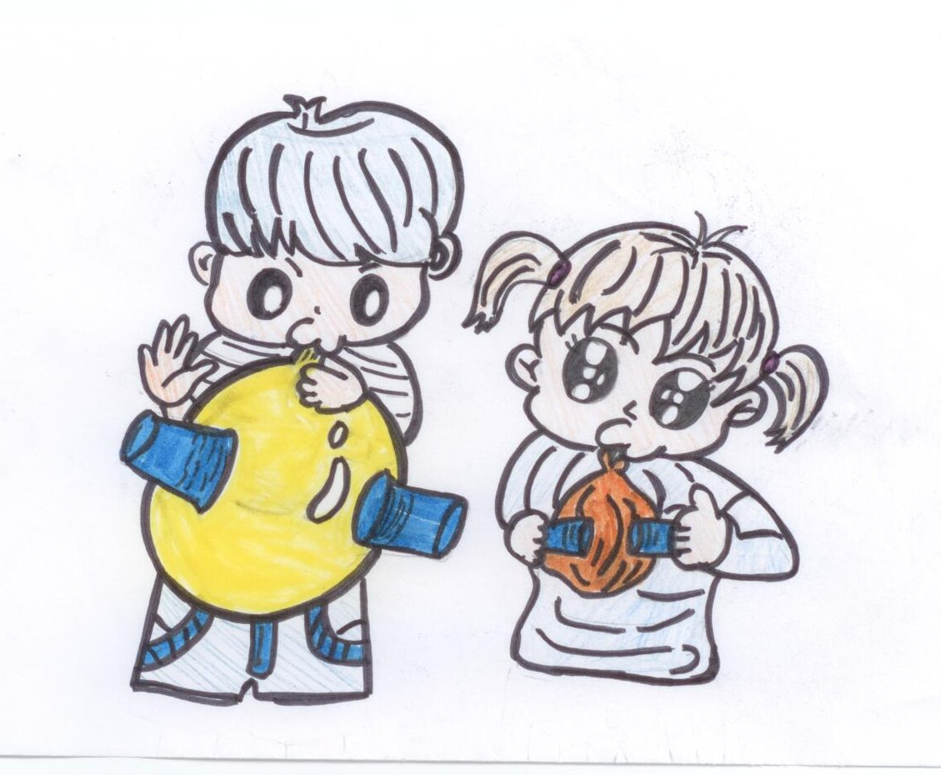
《第一關》左擁右抱的氣球 《第二關》怎麼燒不破？
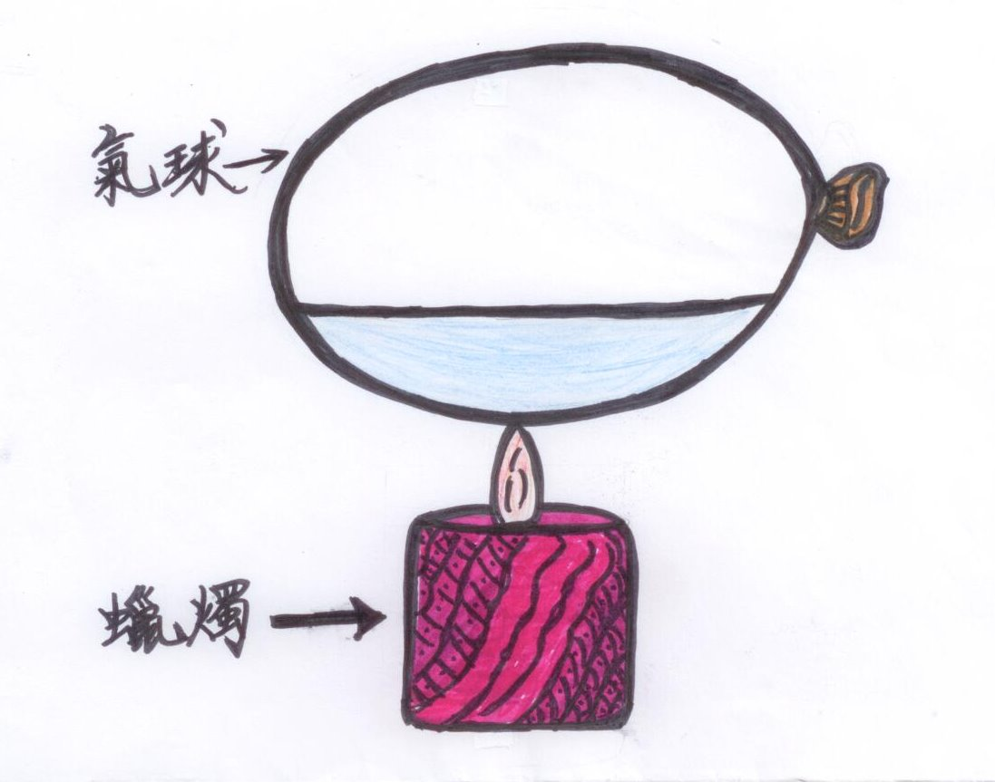

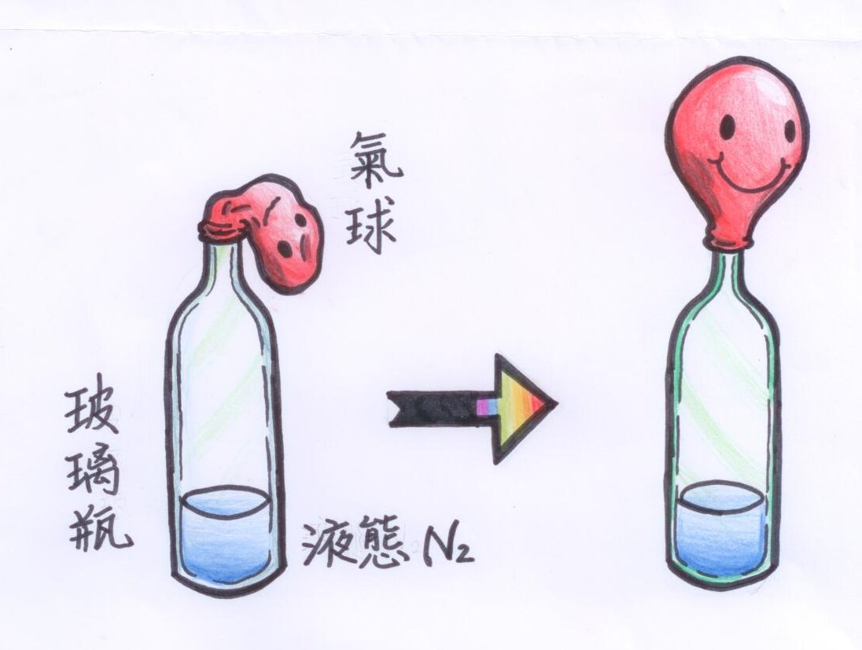
《第三關》氣球肚子大起來！

『氣球魔法師』--學習單 三民國中NO.425
學校名稱：（ ） □國小 □國中 闖關者姓名：____________________
※下列問題【對的請打Ｖ】
一、第一關活動中，杯子之所以不會掉下來，是因為？
□ 1.杯子和氣球之間的靜電力相互吸引。
□ 2.杯中的氣壓比外面的氣壓大。
□ 3.杯子上有膠水，把氣球黏住了。
□ 4.杯中的氣壓比外面的氣壓小。
二、第二關活動中，氣球為什麼都燒不破呢?
□ 1.因為氣球本身就燒不破。
□ 2.因為氣球中的水很快的把蠟燭的熱吸走了。
□ 3.因為蠟燭的火焰溫度很低。
三、第三關活動中，氣球為什麼會脹大，是利用酒瓶中的什麼現象?
□ 1.空氣浮力 □ 2. 大氣魔法 □ 3.摩擦阻力 □ 4.靜電力吸引
□ 5.氣體膨脹
~~~~~~感謝您的蒞臨~~~~~

『氣球魔法師』--學習單 三民國中NO.425
學校名稱：（ ） □國小 □國中 闖關者姓名：____________________
※下列問題【對的請打Ｖ】
一、第一關活動中，杯子之所以不會掉下來，是因為？
□ 1.杯子和氣球之間的靜電力相互吸引。
□ 2.杯中的氣壓比外面的氣壓大。
□ 3.杯子上有膠水，把氣球黏住了。
□ 4.杯中的氣壓比外面的氣壓小。
二、第二關活動中，氣球為什麼都燒不破呢?
□ 1.因為氣球本身就燒不破。
□ 2.因為氣球中的水很快的把蠟燭的熱吸走了。
□ 3.因為蠟燭的火焰溫度很低。
三、第三關活動中，氣球為什麼會脹大，是利用酒瓶中的什麼現象?
□ 1.空氣浮力 □ 2. 大氣魔法 □ 3.摩擦阻力 □ 4.靜電力吸引
□ 5.氣體膨脹
~~~~~~感謝您的蒞臨~~~~~

